CAILLET Adrien

DENIS Allan

VERGNES Armand

PETIT Matthias

BE IENAC17

Incidents routiers pour les cyclistes

Groupe A

**Description du sujet et des fonctionnalités :**

Nous réalisons ici une plate-forme web permettant de déclarer des problèmes géolocalisés liés à la route pour les cyclistes sur la métropole toulousaine.

Chaque utilisateur possède un surnom, et peut afficher la carte des incidents ainsi que les différentes caractéristiques d’un incident particulier.

Les utilisateurs peuvent être de deux profils différents : utilisateur public ou utilisateur inscrit (possédant un compte avec un login et un mot de passe).

Un utilisateur inscrit peut créer un incident en le géolocalisant sur la carte et en précisant ses différentes caractéristiques. Il peut aussi le modifier et le supprimer.

Un utilisateur inscrit peut être en plus un analyste, qui peut analyser les incidents et étudier leur nombre par commune/quartier/portion de route, ainsi que leur taux de répartition ou de nullité.

Un analyste peut être en plus un administrateur, qui peut supprimer les comptes d’utilisateurs qui nuiraient à l’efficacité de la plate-forme, par exemple ceux qui déclareraient trop d’incidents nuls.

Un incident contient un niveau d’urgence (haut, moyen ou bas) ainsi qu’une description textuelle facultative. Il est clos ou non, une raison étant indiquée en cas de clôture.

Un incident contient aussi une catégorie et une sous-catégorie :

* Revêtement : trou dans la chaussée, chaussée déformée, objet sur la chaussée, chaussée glissante
* Travaux : piste cyclable inutilisable, danger
* Permanent : lieu dangereux pour les cyclistes, lieu interdit pour les cyclistes

- Trafic : embouteillages, accident de la route

- Autre

Des coordonnées (1 latitude + 1 longitude) appartiennent à une seule portion de route, une portion de route étant associée à un ensemble de coordonnées.

Les routes ont été découpées de telle sorte qu’une portion de route n’appartient qu’à un seul quartier, qui lui-même n’appartient qu’à une seule commune.

**Diagramme de classes :**

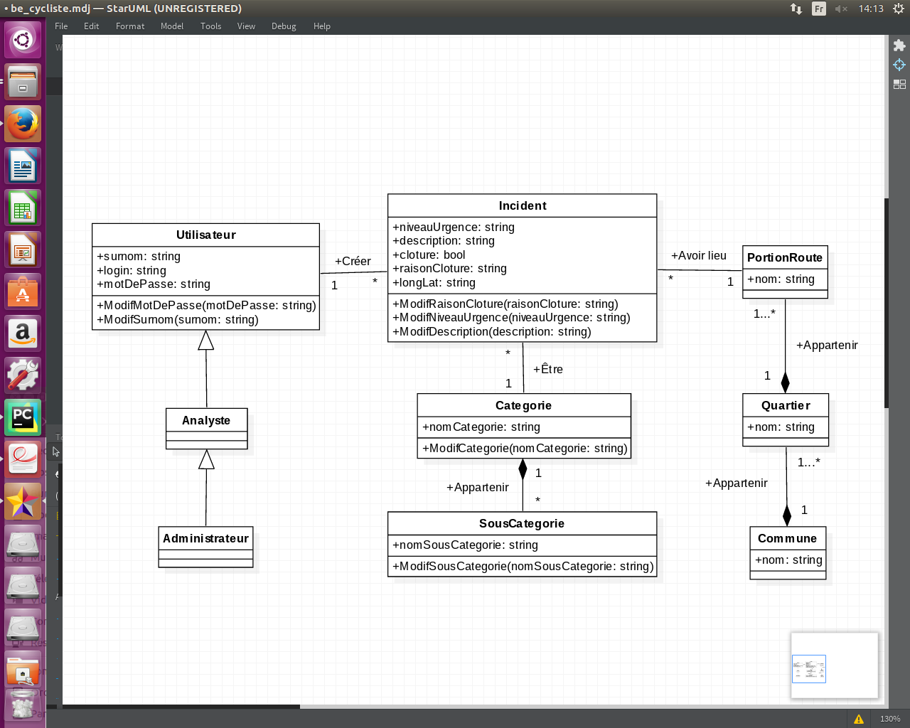

La classe Incident contient les attributs niveauUrgence, description, cloture, raisonCloture et longLat. L’attribut niveauUrgence est une chaîne de caractères donnant le niveau d’urgence de l’incident : haut, moyen ou bas. L’attribut description est une chaîne de caractères donnant la description de l’incident. L’attribut cloture est un booléen : True si l’incident est clos ou False si l’incident n’est pas clos. L’attribut raisonCloture est une chaîne de caractères donnant la raison de la clôture dans le cas où l’incident a été déclaré clos. L’attribut longLat est une chaîne de caractères donnant les coordonnées de l’incident ayant eu lieu.

La classe Incident contient 3 méthodes permettant de modifier la raison de la clôture (et la clôture par la même occasion), le niveau d’urgence et la description : ModifRaisonCloture, ModifNiveauUrgence et ModifDescription.

La classe PortionRoute contient l’attribut nom, une chaîne de caractères donnant le nom de la portion de route. La classe Quartier contient l’attribut nom, une chaîne de caractères donnant le nom du quartier. La classe Commune contient l’attribut nom, une chaîne de caractères donnant le nom de la commune.

La classe Categorie contient l’attribut nomCategorie, une chaîne de caractères donnant le nom de la catégorie de l’incident, ainsi que la méthode ModifCategorie permettant de le modifier.

La classe SousCategorie contient l’attribut nomSousCategorie, une chaîne de caractères donnant le nom de la sous-catégorie, ainsi que la méthode ModifSousCategorie permettant de le modifier.

La classe Utilisateur contient les attributs surnom, login et motDePasse, des chaînes de caractères donnant le surnom, le login et le mot de passe d’un utilisateur inscrit, ainsi que les méthodes ModifSurnom et ModifMotDePasse permettant de modifier respectivement le surnom et le mot de passe de l’utilisateur.

La classe Analyste hérite de la classe Utilisateur, et sert à faire la différence entre un simple utilisateur inscrit connecté et un analyste.

La classe Administrateur hérite de la classe Analyste, et sert à faire la différence entre un simple analyste et un administrateur.

Les différentes liaisons entre classes sont décrites plus haut dans la description du sujet et des fonctionnalités, et les cardinalités sont indiquées sur le diagramme de classes.

**Schéma relationnel :**

**Utilisateur**(idUtilisateur, login, motDePasse, surnom)

**Analyste**(idUtilisateurAnalyste*)

**Administrateur**(idUtilisateurAdministrateur*)

**Commune**(idCommune, nom)

**Quartier**(idQuartier, nom, idCommune*)

**PortionRoute**(idPortionRoute, nom, idQuartier*)

**Categorie**(idCategorie, nomCategorie)

**SousCategorie**(idSousCategorie, nomSousCategorie, idCategorie*)

**Incident**(idIncident, niveauUrgence, description, cloture, raisonCloture, longLat, idUtilisateur*, idPortionRoute*, idCategorie*)